1. INSTALACIÓN DE PYTHON Y USO DE ENTORNOS VIRTUALES
🧩 1. ¿Qué es Python y por qué instalarlo correctamente?
Python es un lenguaje interpretado, multiplataforma y muy utilizado en desarrollo web, automatización, ciencia de datos, ciberseguridad y más. Instalarlo correctamente y trabajar con entornos virtuales evita conflictos entre versiones y librerías, especialmente cuando trabajas en varios proyectos a la vez.
🛠️ 2. Instalación de Python
🖥️ Windows
- Entra en la web oficial: https://www.python.org/downloads
- Descarga la última versión estable.
- Muy importante: marca la casilla “Add Python to PATH”.
- Instala con las opciones por defecto.
- Comprueba la instalación:

🍏 macOS
En macOS puedes instalar Python de dos formas:
Opción 1: Instalador oficial
Descarga el .pkg desde python.org e instálalo.
Opción 2: Homebrew (recomendada)

Comprobar versión:

🐧 Linux
La mayoría de distribuciones ya incluyen Python. Para instalar o actualizar:
Debian/Ubuntu
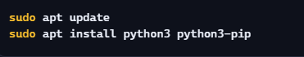


Arch Linux

📦 3. Instalación de pip (gestor de paquetes)
En la mayoría de sistemas viene incluido. Comprueba si está disponible:

Si no aparece, prueba:
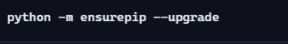
🧰 4. ¿Qué es un entorno virtual y por qué usarlo?
Un entorno virtual es un espacio aislado donde instalas librerías sin afectar al sistema ni a otros proyectos.
Ventajas:
- Evita conflictos entre versiones de librerías.
- Permite tener proyectos con dependencias distintas.
- Mantiene tu sistema limpio.
- Es la práctica estándar en Python profesional.
🧪 5. Crear y activar un entorno virtual
Crear un entorno virtual

Esto genera una carpeta con todo lo necesario para ejecutar Python de forma aislada.
Activar el entorno
Windows

macOS / Linux

Cuando está activo, verás el nombre del entorno al inicio de la línea de comandos.

Desactivar el entorno

📚 6. Instalar librerías dentro del entorno
Una vez activado:
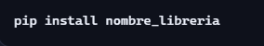
Ejemplo:
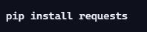
Listar librerías instaladas:

Guardar dependencias en un archivo:

Instalar dependencias desde ese archivo:
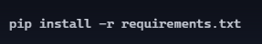
🧠 7. Buenas prácticas
- Crea un entorno virtual para cada proyecto.
- Guarda siempre un requirements.txt.
- No instales librerías globalmente.
- Usa nombres claros para tus entornos (venv, .env, env, etc.).
- Añade la carpeta del entorno al .gitignore si usas Git.

